**第一組書面報告**

**小組成員:**

王昭舜、盧啟輝、余茗雅、彭彥欣

**工作分配:**

1.影片剪輯:盧啟輝、王昭舜 2.影片訪問:彭彥欣、余茗雅

3.書面報告: 彭彥欣、余茗雅 4.網頁背景:彭彥欣

5.照片去背:余茗雅 6.影片拍攝:全體

7.網頁美編:全體

網頁製作:

1.首頁+團契Q&A:彭彥欣 2.活動介紹:余茗雅

3.關於我們、意見回饋、版面按鈕及框架:王昭舜

4.影片介紹:盧啟輝

**進度規劃與安排:**

10/1-10/6 討論主題 並且選擇時間拍攝活動照片及影片

10/17 參與團契並進行拍攝活動畫面

10/18 討論網頁排版並進行網頁分工

10/21-10/27撰寫網頁

10/28最後統整

10/31分組報告

**影片的故事腳本:**

有一位A同學很傷心難過一直在哭，他覺得沒有人可以聽他說話，這時B跟C同學看到了他，便上前去安慰他，並且告訴他可以去中原團契，那邊很溫暖會有人安慰你跟聽你講話，A同學想了想後就去參加了(這邊會拍攝團契的畫面，讓大家知道活動長怎樣)，最後A同學參加完後覺得變得不一樣了，有人可以真正聽他說話給他建議，重新充滿了自信。

**網站架構圖:** 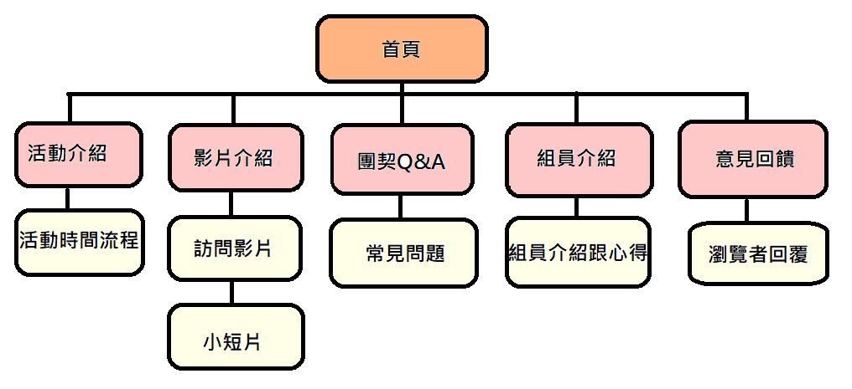

**網頁版面說明(排版)**

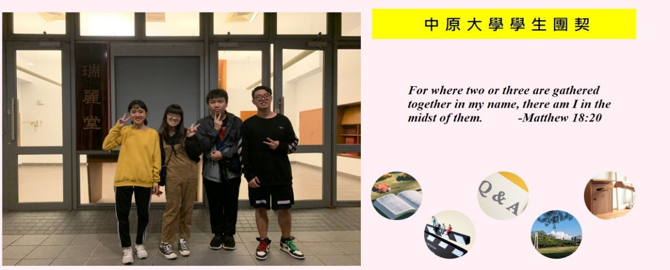

這是我們的首頁，左邊的照片使用幻燈片的方式，過一段時間就會換一次圖片，能看到更多照片，而右邊的五個按鈕分別是:活動介紹、影片介紹、團契Q&A、組員介紹、意見回饋。點進去之後就會進到我們的頁面。

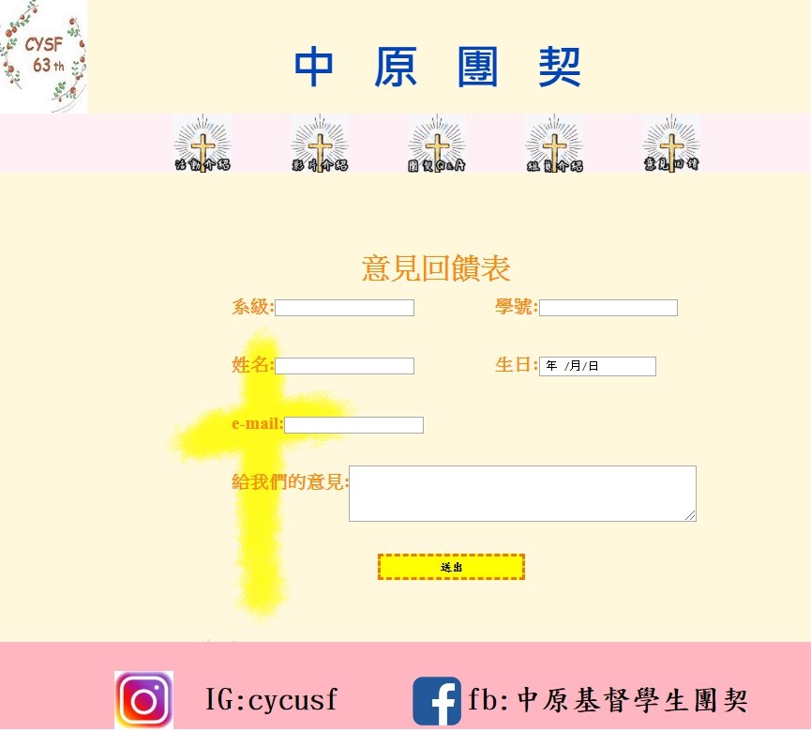

進來之後如果想要換別頁就不用再按回首頁，我們在中間一樣設了五個按鈕，可以直接換到其他頁，在最底下也有中原團契的ig以及FB粉專的連結，如果想要更了解中原團契，可以到他們的粉專得到更多資訊。

**困難之處&解決方案**

我們版面總共分成了四個區塊這樣在寫程式的時候會比較方便，在首頁的部分有用到幻燈片，還有當滑鼠碰到照片時照片會放大，當滑鼠移到一個區塊的時候方塊會轉換顏色，這些都是我們在上課時沒學到的，當我們有我們自己的想法卻不知道如何寫時都會上網查解決的方法。

**小組成員之心得**

**10744119余茗雅:**這次的作業跟以往不同，這次是讓我們真正的寫一個網頁，花了好多時間卻也學到了好多，有些是上課還沒學到的，我們就自己上網查解決方案，自己摸索覺得很有趣，也學到了如何排版以及美編，看到自己做出來的網頁也覺得很有成就感，讓我更喜歡程式了。

還去參加了中原團契，雖然大一的時候參加過幾次，但再去一次還是能感受到他們滿滿的溫暖，這堂課的收穫非常多呀!

**10744143彭彥欣:** 大一曾經有去過中原團契，覺得裡面好溫暖喔，而且有課沒辦法買晚餐，他們還會幫忙留飯菜。團契跟我去教會的感覺差不多，但也有很多他們準備的活動，很有趣。

這次的期中專案讓我更多學習到網頁的製作，原來看起來簡單的網頁製作上是多麼多程式碼，並且要做很多的思考，而且美編CSS也是很重要的能力！我還有很多要學習，感謝這次的製作，學到很多技巧應用在程式上！

**10744150王昭舜:**藉著期中專案機會，讓我更加了解了中原團契，在團契裡你能感受到滿滿的溫暖，在那裡就猶如待在一個家。很感謝他們給了我們這次機會，讓我們有機會認識團契，並讓我們拍攝他們內部活動的一些過程，希望我們製作的網頁能讓更多的人認識他們。

這次的期中專案也讓我們學習到如何自己構思網頁排版的設計，同時我也體會到了架構一個網站需要花費許多的心思和時間，對於許多特效的設計我認為我還需要再多多加強，很感謝組員給了我不同的建議讓我將排版改良了許多次，期望未來我能架出一個優質的網站。

**10744171盧啟輝:**這是我第一次了解並參加中原團契，給我的第一感覺是他們都非常的熱心，也很支持我們的拍攝。

通過這次活動，我發現做出一個好看的網頁並沒有我們想象的那麼簡單，在網頁的排版設計，顏色的搭配和選擇上面都有很大的講究。感謝有群好組員一起完成了這次期中專案，也感謝這次專案，讓我們對網頁設計有了更深的認識。

**參考資料**

中原大學臉書粉絲團: <https://www.facebook.com/cycufellowship>

CSS幻燈片: <http://blog.shihshih.com/pure-css-slider/>

CSS滑鼠移到變色: <https://dotblogs.com.tw/mis0800/2014/01/23/142047>